Marbella Hoy – Julio 2026

Michael Reckling, el músico y fotógrafo

que trajo a Marbella el órgano de tubos

Estudió cine con Klaus Kinski, compartió internado

con la reina Sofía, retrató a familias que veraneaban

en el Marbella Club y a modelos de Playboy;

actuó en seis series de television.

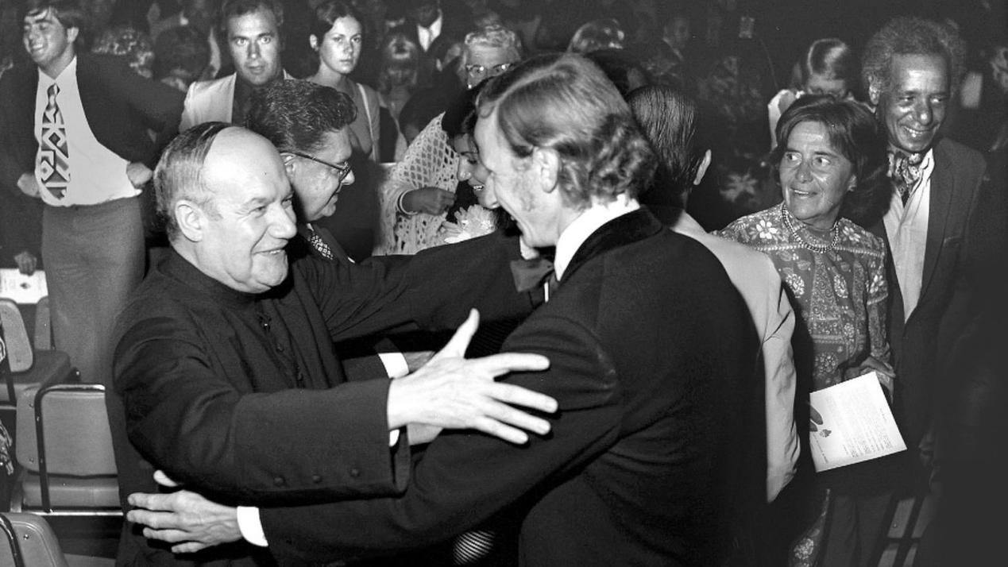Abrazo de Reckling con Bocanegra / M. H.

Jorge Lemos
12 de julio 2026

La venta de fotografías a las familias de Centroeuropa y del norte de España que veraneaban en el Marbella Club funcionaba muy bien. El conde Rudi y Alfonso de Hohenlohe, le permitieron anclar el cartel: “Su retrato al aire libre, fotografiado por Michael Reckling”, al trípode que sostenía el cuadro ahuevado de medio metro de altura. Había dos o tres fotógrafos, pero mi estilo de retratos color sepia y ovalado, gustaba a la gente.
Vine a Marbella por dos semanas y me quedé 35 años. Tenía una exposición fotográfica en el hotel Hilton Madrid Castellana y la cadena me propuso llevar la muestra al hotel que había inaugurado en Marbella. En pleno agosto monté la exposición, cuando todo el mundo estaba en la playa o en la piscina. Nadie se interesaba. Al tercer día ya estaba bastante aburrido, me picaban las manos.
Yo tocaba el órgano en Madrid. Mi afición por el órgano nació en el colegio, un internado mixto de 300 alumnos. El órgano de tubos solo lo tocaba uno en el monasterio, que tenía una iglesia. Sonaba como si se derrumbara la basílica, cuando me dejó tocar algunas teclas me asaltó el virus por el órgano. Un mediodía, de mucho calor, entré a la iglesia de la Encarnación. No había nadie. Iba en busca de un órgano y solo vi el coro vacío con goteras. Toqué las palmas para comprobar la acústica del sitio. ¡Que bien sonaría un órgano aquí!, me dije y repetí las palmas. Una voz grave retumbó detrás de mí.

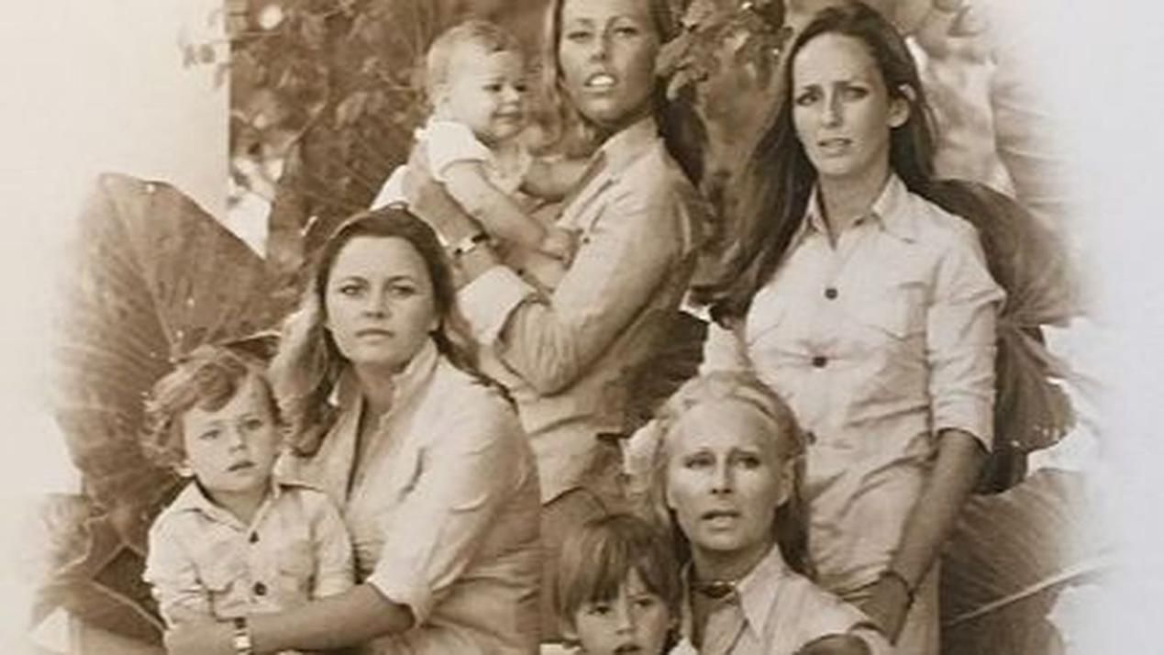
Pimpinela de Hohenlohe con sus hijos y nietos / M. H.
–¿Qué desea joven?, era el monseñor Rodrigo Bocanegra.
–Padre, es una pena que esta iglesia no tenga un órgano.
–¡Cómo que no!, venga. Me llevó hasta el altar, donde había un órgano electrónico, horroroso.
–¿Quieres probarlo?
No llevaba ni un minuto tocando, cuando me preguntó:
–¿Puedes venir los domingos?
Ya tenía el organista.
En el Hilton de Marbella me dieron un cuartucho, al lado de la cocina donde podía revelar, y hacer fotos muy discretas de la gente. Durante el día hacía fotos y por la noche las pinchaba en un tablero de corcho. Los niños se veían y avisaban a sus padres. Luego fotografié a Pilar, la hija del alcalde Paco Cantos, o a Fernando Alcalá con su familia. Las fotos las hacía al aire libre, debajo de los pinares, así empecé a ganar dinero y fama.
Tenía de asistente a un inglés un poco hippy. Un día, sentado en la plaza de Los Naranjos. Me dijo: “Allí arriba vivo yo; pero me voy, es horrible”. Las ventanas de la casa no tenían cristales. Ese mismo día me presenté y cogí el apartamento. Ahí empecé a dibujar un sueño, un órgano sobre las imágenes que fotografiaba del coro vacío de la iglesia.

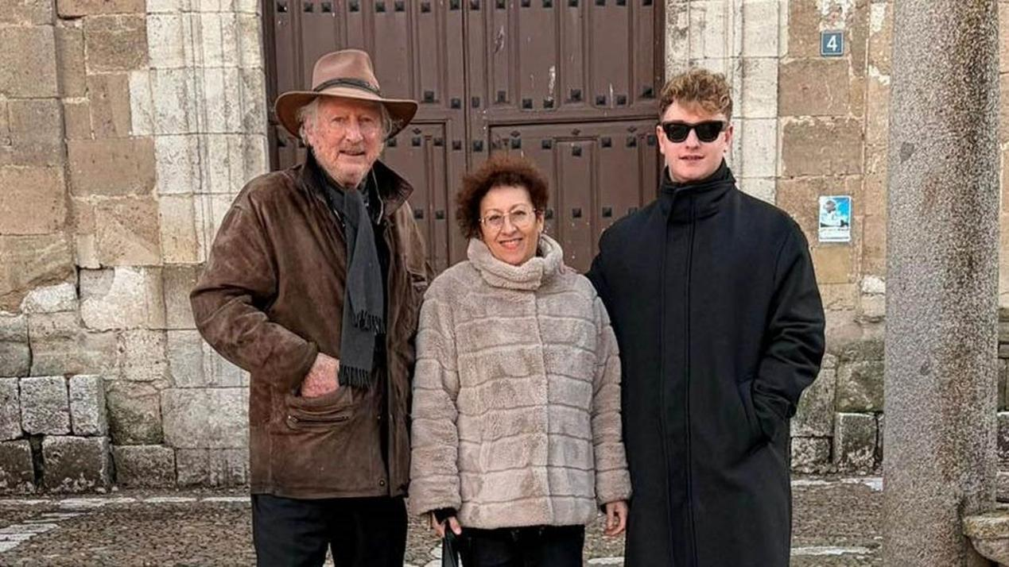

Michael, Pilar y Lorenzo / M. H.
Mi idea era que la iglesia tuviera un órgano, después de machacarle durante un año, Bocanegra me llamó para verlo en su casa.
–Todo el mundo me promete dinero para el órgano, pero el dinero no llega. El sábado vendrá un fotógrafo y un periodista; vamos a anunciar que se ha firmado el contrato del órgano de Marbella. Llama al maestro organero.
Gabriel Blancafort vino un día antes, estaba preocupado, se pasó esa noche hasta las cinco de la madrugada preparando el contrato. Se hizo la foto de Bocanegra, sentado, firmando al lado de Blancafort y yo con un cartel del proyecto en la mano. ¡Qué listo era Bocanegra!. Diez días más tarde me llamó muy nervioso para que fuera a verlo. Del cajón de la mesa de su despacho sacó un talón y casi llorando me dijo: “Mira, cien mil pesetas, es de mi amigo José Antonio Girón de Velasco” [el ministro de Franco], que vivía en Fuengirola.
–¿Por qué no das un concierto en el Puerto?, me dijo un amigo alemán que tenía un barco enorme en Banús. Contacté con Yamaha en Madrid, que tenía el mejor órgano electrónico. Vino en un camión y con una grúa lo llevamos al barco. De ahí se conectaban los cables a 28 bafles, grandes como armarios, su instalación llevó dos noches. Para ensayar tocaba en alta mar, con la sierra al fondo. Las notas sonaban como en una catedral. Los carteles anunciaban por todos lados El concierto en la mar. Cada barco llevaba a diez o veinte invitados y los muelles a tope de gente. Don Rodrigo, con la mujer de Banús y otras personalidades lo seguían desde los balcones de la primera planta del bar Salduba. El concierto, con fuegos artificiales en el muelle exterior, se cerró con un movimiento de Música para reales fuegos artificiales de Händel. Y acabó con las sirenas de los barcos.

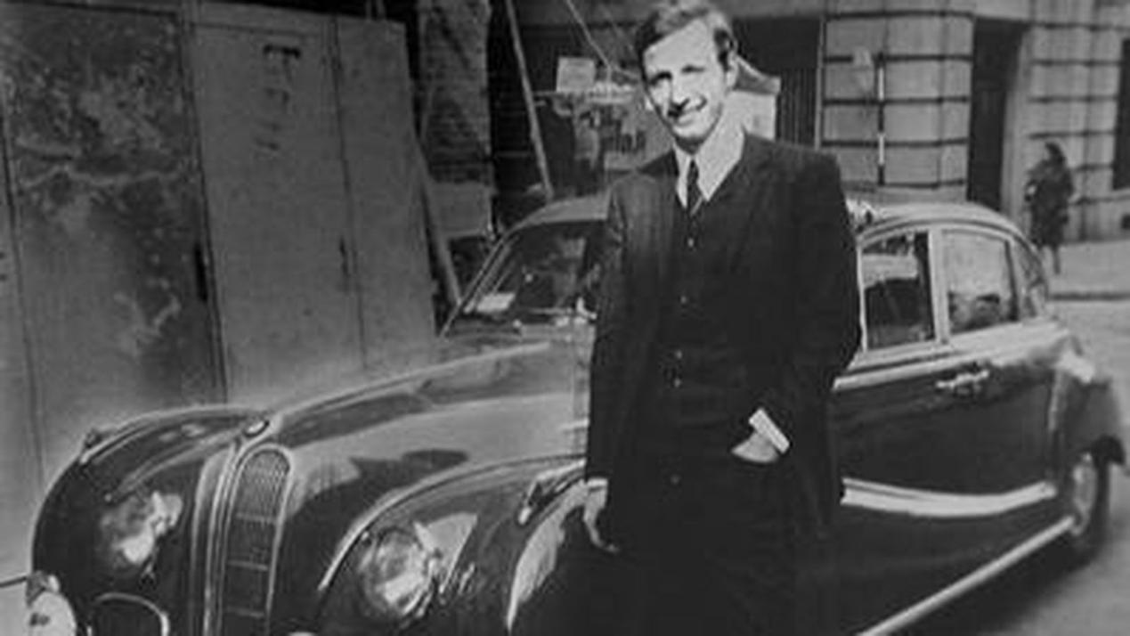

Llegada con su BMW a TVE en Madrid / M. H.
Dos semanas después murió Bocanegra. Alberto Torres, un cura jesuita que venía de Palencia para ayudarle en las misas de verano, me contó que le pidió que lo llevara en coche a Lanjarón a pasar unos días de descanso. De camino le hizo parar en el banco Coca porque no llevaba dinero. Al entrar los empleados lo saludaron como a un general,
–¿Qué desea don Rodrigo?, le preguntaron.
–Dame diez mil. Sin talón ni nada, le dieron el dinero. Al día siguiente murió, y hace cuatro meses lo hizo Alberto, a los 101 años.
Muere Bocanegra y todas las ratas se suben a la mesa. Al no estar él, veían lo del órgano como una locura. El cura que vino a reemplazarle, un ecónomo del obispado, quería desmontar los 600 tubos del órgano. Fueron los peores momentos de mi vida. En el funeral, yo estaba llorando como un perro, y un hotelero de la Hermandad de Santa Marta que apoyaba el proyecto, me puso la mano sobre el hombro y me dijo: ¡Qué, ya no hay órgano!. El nuevo cura decía: “El órgano es triunfalismo”. Un año después llegó el párroco Francisco Echamendi, y dijo: “Hay que terminarlo, pero ¿quién lo va a pagar?”.
Yo había hecho el reportaje fotográfico de la boda de Maite Soto Domecq. Su padre, muy amigo de don Rodrigo, vino a recoger las fotos y me vio triste.
Le dije: Lo del órgano se va al carajo.

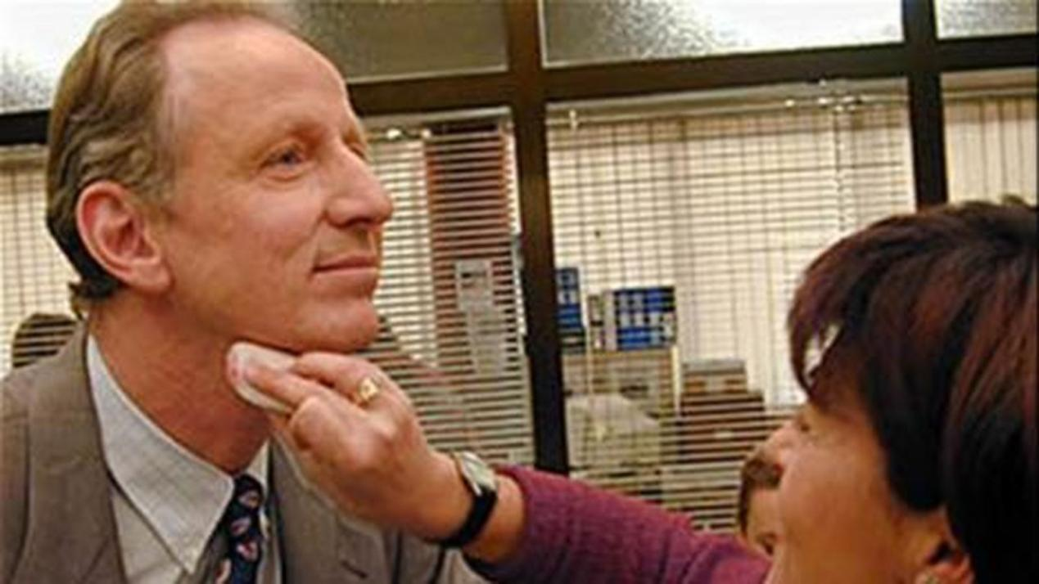

Maquillaje para la serie El Comisario / M. H.
Al día siguiente volvió con una mujer muy rica, la baronesa Terry von Pantz. Toqué el órgano, ella se emocionó y me preguntó: “¿Cuánto dinero necesitas?. Estaba Blancafort y me apuntó un millón de pesetas. A partir de ahí se pudo continuar la construcción del órgano, con cinco mil dólares cada tres meses.
Los órganos de tubos son de 8, 16 y 32 pies en fachada. El de Marbella es de 16 pies, más grande no cabía. Los tubos más grandes miden ocho metros y pesan 150 kilos y el más pequeño es como una cerilla. Este órgano tiene cerca de 5.000 tubos, se acabó en 2023 con la aportación del Ayuntamiento; la iglesia y la Asociación Amigos del Órgano se consiguió cien mil euros. Acabarlo llevó unos 50 años.
Unas Navidades que cenaba con mi madre en el Marbella Club, un camarero me dijo que Alfonso Hohenlohe quería hablar conmigo. Estaba con dos señores, el jefe de la línea aérea Varig y un alemán; querían hacer un Marbella Club en Brasil y que yo fotografiara los terrenos.
Fui a Praia do Forte, a unos 80 kilómetros de Salvador de Bahía, un lugar increíble. Solo había cuatro chozas y no tenían luz eléctrica. A la vuelta les llevé las fotografías a Alfonso, allí no se hizo nada. Pero conocí al dueño de los terrenos y durante quince años viajé a Brasil a hacer reportajes fotográficos para las revistas Playboy y Penthouse. Siempre iba en invierno, algunas veces me quedaba tres meses. No era un trabajo muy lucrativo pero me encantaba. Los reportajes de las chicas de Brasil solo salían en España y las de suecas y francesas que hacía en Marbella solo en Brasil.
De vez en cuando hice algunas portadas para la revista Telva.

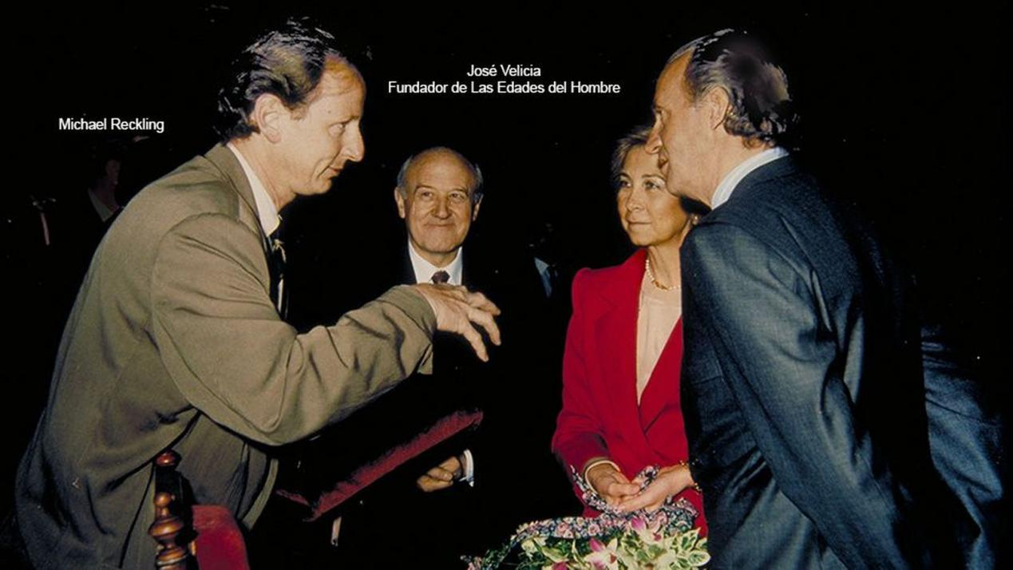

Junto a Los Reyes y José Velicia / M. H.
Era muy bonito vivir en la Plaza de los Naranjos, pero el dueño me doblaba el alquiler. En 2004 nació mi hijo Lorenzo. Desde 1988 yo viajaba a Castilla León, Galicia o Extremadura para hacer reportajes y audiovisuales en una caravana de diez metros, la más grande que había en Alemania. El jefe de protocolo de las Cortes de Castilla y León, que vivía en Cubillas (Valladolid), me propuso montar allí un estudio. Mi madre compró un terreno con un corral de cabras por los contactos que podría tener este señor. Con el niño de seis meses nos fuimos a vivir en la caravana al terreno que compró mi madre, donde ahora tengo mi casa.
Con Pilar, mi mujer, que fue organista 18 años en Marbella, conseguimos que en la iglesia de Cubillas instalasen un órgano digital, que no vale mucho y no tiene tubos. Es el único pueblo de España (300 habitantes) con un órgano digital Allen de EEUU. Al primer concierto que dimos vino el cura amigo de Valladolid, que es profesor de música. Después del concierto y tocar unos veinte minutos me dijo:
–¿Esto se podría hacer en la catedral de Valladolid?. Haz un proyecto.
El órgano digital vino en un barco junto a cuatro pequeños para diferentes seminarios. A Pilar, como organista, en lugar de sueldo le ofrecieron un piso junto a la catedral. Durante veinte años estuvimos viviendo allí, dando 54 conciertos en la catedral a la luz de la vela.
En Valladolid hice el audiovisual Las edades del Hombre, que me encargó el sacerdote José Velicia, fundador y comisario de la muestra, que se presentó en la catedral. A la segunda exposición, en Burgos, vinieron los reyes a inaugurarla, y en lugar de un corte de cintas,
se proyectó mi audiovisual en la capilla de Santa Ana.

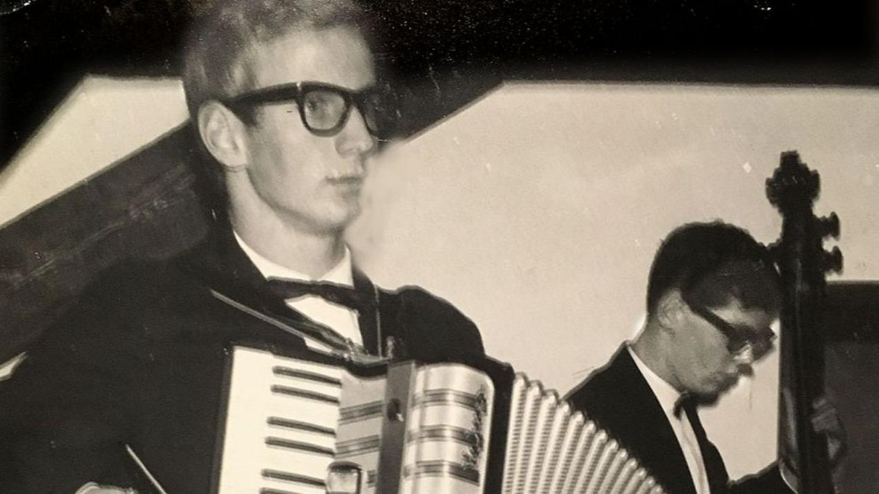

En su época de estudiante / M. H.
A finales de los sesenta tenía amistad con los curas en Madrid, que me dejaban tocar los órganos de El Escorial y del Valle de los Caídos. Javier Latamendía, un amigo, vino al Valle de los Caídos, donde tocabas un acorde y quedaba diez segundos flotando el sonido en la basílica. Me propuso dar un concierto privado, al que vinieron la princesa Sofía y la infanta Margarita, la hermana del príncipe. Me presentaron a Sofía, que habla alemán, y me preguntó dónde había aprendido a tocar el órgano. Cuando le dije en el Schule Schloss Salem, me dijo: “Pero sí yo también he estado allí”. La reina fue al mismo internado, donde estudié yo. Veinte años después, estaba sentada en la primera fila junto al comisario. Al final del audiovisual salen los créditos y aparece mi nombre. La reina se inclina y le pregunta al comisario si yo estaba allí; este me hace una seña y bajo. Sofía abre los brazos y me pregunta:
¿Dónde te has metido?
A mi padre que era médico en Frankfurt, no le gustó que quisiera ser director de cine, pero me mandó a la escuela de arte dramático, donde tuve de profesor a Klaus Kinski. Una vez, en un pequeño teatro, salió con un candelabro en la mano, recitaba y poco a poco repetía: “Callaos, quién está hablando”. La última vez lanzó el candelabro contra el suelo, era inaguantable. Estudié tres años de operador de cine y a finales de los sesenta vine a España para escapar del servicio militar. Llegué a Madrid y quería trabajar en la televisión. Hablé con Manolo Martín Ferrán y me preguntó si tenía algún papel. Los tres años de estudios en Múnich, en la casa Arriflex, que era la cámara número uno del cine mundial, fue mi pasaporte. El lunes siguiente llegaban a TVE las tres primeras Arriflex. Un chaval de 22 años explicándole a 30 operadores cómo funciona la cámara. Allí no estuve ni un mes, tenía un BMW enorme, de 8 cilindros,
y me utilizaban de chófer.
A finales de los noventa, uno de Telecinco, me llamó para actuar en la serie El comisario; luego fue Ala Dina; Todos los Hombres Sois Iguales; Periodistas; Brigada antivicio
y La Casa de los Líos. Y también participé en la película Operación Gónada.
El 29 de diciembre bajaré a Marbella para tocar el órgano. Es así desde 1975,
cuando ya podía funcionar el órgano y se dio el primer concierto.
Es la fecha de la falsa firma del contrato.

